**Projektbeschreibung - Mountanibiken in Tirol**

**SS2017 VU3 Geoinformatik: Webmapping**

**Kursleitung: Klaus Förster & Bernd Öggl**

**Gruppenmitglieder: Matthias von Stackelberg, Lena Grüb, Tabea Hengst**

**Leopold-Franzens-Universität Innsbruck**

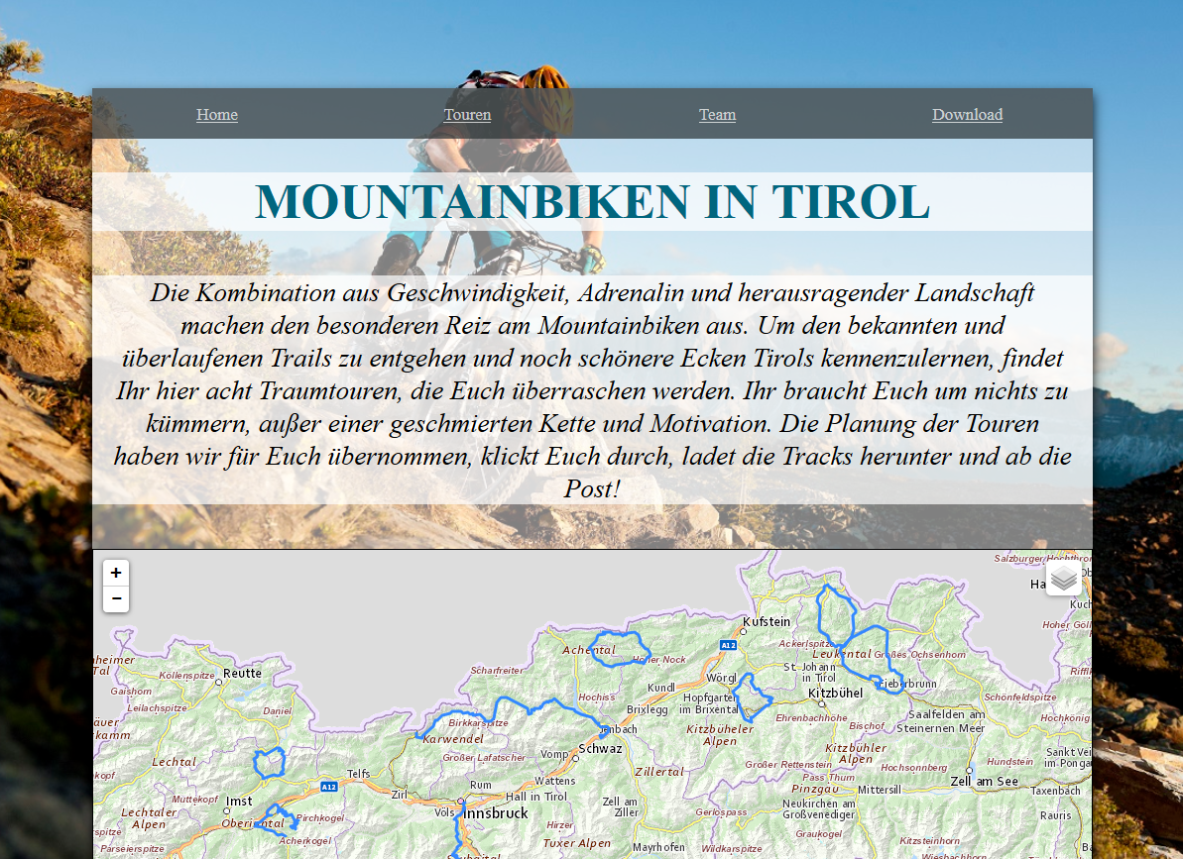**Abgabe: 20.06.2017**

Abbildung 1: Eigene Home-Seite

Inhalt

1. Einleitung 3

2. Idee des Projektes 3

3. Herangehensweise 4

4. Aufbau der Seite 5

5. HTML /JS/CSS 5

5.1 Home -Seite 6

5.2 Touren-Seite 7

5.3 Team-Seite 9

5.4 Downloadbereich 9

5.5 Stylesheet 9

5.6 Toureninfo.js 9

6. Fazit 10

7. Quellenverzeichnis 11

# Einleitung

Der Methodenkurs Webmapping besteht aus einer Übung, in der alle wichtigen Tools im Bezug auf HTML, CSS und JS während Übungen, sowie durch Hausaufgaben erlernt werden. Abgeschlossen wird diese Methode mit einem Projekt, bei dem es darum geht, drei bis fünf HTML Seiten, in dreier Gruppen zu erstellen. Davon muss mindestens eine dieser Seiten eine Kartenapplikation beinhaltet, das CSS Stylesheets und Skripts sind in eigene Dateien auszulagern, Datenquellen (auch Bilder) sollen frei verfügbar sein (Open data), Geodaten sollen im Format GeoJSON, GPX oder TopoJSON vorliegen, die Kartenapplikation soll Leaflet Plugins verwenden und die Entwicklung der Applikation soll fortlaufend unter Verwendung der Versionsverwaltung GIT in den jeweiligen Benutzerverzeichnissen auf github.com gestellt werden.

# Idee des Projektes

Der gesellschaftliche Wandel, bei dem eine bewusste Alltagsgestaltung und eine Aufwertung der Freizeit im Vordergrund stehen, lässt auch die Mountainbike Branche wachsen. Da beim Mountainbikesport neue Trails, Landschaften und Herausforderungen immer eine große Rolle spielen, können Webseiten, die eine gute Übersicht über die regionalen Mountainbike Touren geben nicht nur Hilfreich sein, sondern in einer touristisch ausgeprägten Region wie Tirol auch Klicks generieren. Speziell Tirol bietet mit seiner wunderbaren Bergkulisse, Hochtälern, Seen und Almen Ansporn für Mountainbike-Freunde. Wer schweißtreibende Anstiege, rasante Abfahrten und viele Kilometer nicht scheut, wird mit einem atemberaubenden Panorama belohnt und ist in Tirol gerade richtig!

Da unendlich viele und reizvolle Routen in Tirol bereits bestehen, verfolgt diese Website die Idee nur acht "schönste" Touren dem Biker vorzustellen und ihm über GPX Punkte die Route zu Verfügung zu stellen. Gleichzeitig werden dem User Einkehrmöglichkeiten, lohnende Zwischenziele, interessante Toureninfos und eine Wetterprognose für die jeweilige Tour bzw. Region bereitgestellt.

# Herangehensweise

Zunächst wurden die GPX-Tracks zu verschiedenen Bike-Touren in Tirol auf der Seite data.gv.at heruntergeladen. Verwendet werden die „Tagesrundtouren“, die in folgendem Link gespeichert sind: https://www.data.gv.at/katalog/dataset/land-tirol_biketrailtirol/resource/503a1dab-3436-4d39-8db7-c6792547335e . Die ausgewählten Tagesrundtouren nennen sich: Kaiserwinkl, Guffertrunde, Maria Waldrast, Marienbergjoch, Karwendel, vorderes Ötztal und Pillersee. Da die eigene Datenerhebung auf Grund von Zeitmangel nicht möglich war, stammen Streckenbeschreibungen und dazugehörige weitere Informationen hauptsächlich von tirol.at/reisefuehrer/sport/radfahren/biketouren/. Weitere verwendete Informationsquellen, können dem Quellenverzeichnis entnommen werden.

Die gesammelten Daten werden in einer Exceltabelle zusammengefasst und beinhalten zu jeder der acht Touren folgende Informationen:

* Tour
* Name des Gpx-Tracks
* Kurztext
* Art der Tour
* Streckenbeschreibung
* Ausgangspunkt (mit Koordinaten)
* Endpunkt (mit Koordinaten)
* Höhenmeter bergauf/ bergab
* Höchster Punkt der Tour
* Schwierigkeit
* Länge in km
* Zeit in h
* Parkplatz (mit Koordinaten)
* Gebirgszug
* Restaurants (mit Koordinaten + Website)
* Specials (besondere Sehenswürdigkeiten)
* Quelle der Tourenbeschreibung
* Beispielbild

Mithilfe der Website http://www.convertcsv.com/csv-to-json.htm wird das Excel-Dokument in eine Json-Datei umgewandelt (auf toureninfo.js wird an Stelle 5.6 speziell drauf eingegangen). Diese kann direkt im Header der HTML-Seiten verlinkt werden, sodass die HTML-Seiten auf die Inhalte direkt zugreifen können.

# Aufbau der Seite

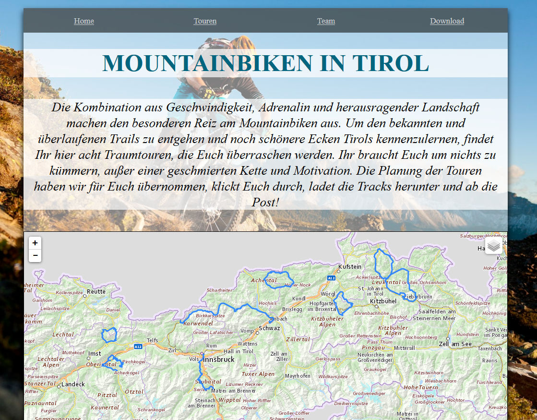

Abbildung 2: Screenshot Navigationsbereich

Im Kopf besitzen alle Seiten denselben Navigationsbereich, der es anhand von Reitern erlaubt zwischen den vier Reitern "Home", "Touren", "Team" und "Download" zu wechseln.

Darunter befindet sich der jeweilige Seiteninhalt, der auf der Home-Seite zunächst ein kurzes Vorwort, eine Übersichtskarte, sowie die aktuelle Wetterprognose in den entsprechenden Regionen enthält. Die Touren-Seite gibt detaillierte Auskünfte über die einzelnen Touren inklusive Karte. Auf der Team-Seite stellt sich das Team hinter der Website vor. Auf der Downloadseite besteht bei Interesse die Möglichkeit die Tracks im GPX- und KMZ-Format herunterzuladen.

# HTML /JS/CSS

Um Webseiten zu erstellen und modifizieren, werden HTML Editors benötigt. Der hier verwendetet Editor ist notepad++. Alle HTML Dokumente beginnen mit einer Dokumenttyp-Deklaration **<!DOCTYPE html>, welche** Angabe zur verwendeten HTML-Version aufweist**. Der <head> e**nthält generell Informationen über das im [HTML-Körper](https://wiki.selfhtml.org/wiki/HTML/Dokumentstruktur_und_Aufbau/body) folgende Dokument, hier werden unter anderem Titel und Zeichenkodierung festgelegt**. Im <body> befindet sich der spätere "Sichtbare Bereich" der Website. Hier wird das Grundgerüst bzw. der Aufbau der Seite dargestellt (z.B.** Überschriften, Verweise, Grafikreferenzen etc.)**. Mit unterschiedlichen Attributen kann nun ein Tag wie <a> spezifiziert werden (<**a href=.... </a> ).

Eines der erstellten HTML-Dokumente mit dem Namen index.html erhält den Titel "Mountainbike-Touren in Tirol". Im Browser kann die Website später mit den im Titel enthaltenen Schlagwörtern gefunden werden.

Allgemeine Informationen, wie zum Beispiel die Zeichencodierung oder die Ansicht für mobile Endgeräte, werden mit <meta> voreingestellt.

Um eine übersichtliche Ordner- und Datenstruktur zu gewährleisten, werden sowohl sämtliche Java-Skript Teile, sowie das Cascading Style Sheet in einzelnen Dokumenten ausgelagert, auf die im Head-Bereich der einzelnen HTML-Seiten verwiesen wird. Hier werden auch die leaflet-Komponenten als Javascript mit dazugehörigem Stylesheet im Kopf des HTML-Dokuments verknüpft, welche die Grundlage für die Karte, das Höhenprofil und zum Hochladen der GPX-Tracks bilden. Auch der Ordner in dem die GPX-Tracks gespeichert sind, wird hier verlinkt.

### 5.1 Home -Seite

Die Home-Seite besteht in erster Linie aus den Dateien index.html und homemap.js.

Der in der Index-Datei enthaltene Markup-Teil ist relativ simpel gehalten, im wesentlichen besteht er aus der Hauptüberschrift, einem kurzen Einleitungstext, einer Übersichtskarte, sowie acht tourengebundenen, topaktuellen Wetterberichten.

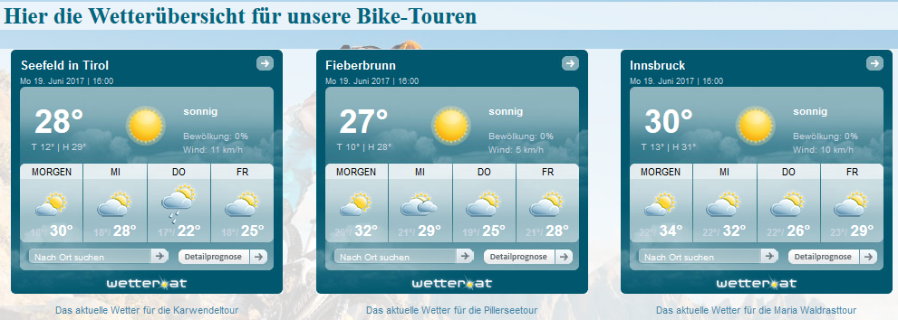Die Wetter-Widgets stammen von Wetter.at, die eine entsprechende sich aktualisierende Einbindung anbieten.

Abbildung 3: Wetterübersicht

Der Inhalt der Karte wird aus der JavaSkript-Datei abgerufen. Die Karte selbst ist ein Leaflet-Plugin, das über eine entsprechende JavaSkript-Bibliothek abgerufen wird. Die Karte beinhaltet eine Auswahl verschiedener Hintergrundkarten, die über den WMTS-Service von basemap.at und openstreetmap.org angeboten werden. Zwischen diesen kann der User rechts oben im Kartenfenster wählen.

Auf der Karte werden mittels des omnivore-Plugins die acht Mountainbike-GPX-Tracks eingebunden.

Des Weiteren ist im Javaskript für jede Route ein Popup hinterlegt, welches den Namen der Tour und einen Verweis zur detaillierten Tourenbeschreibung beinhaltet. Bei Anwählen des jeweiligen Verweises wird der User auf die Touren.html-Seite mit bereits ausgewählter Tour- und Detaillbeschreibung weitergeleitet.

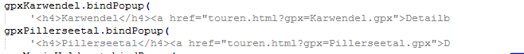

Erreicht wird dies anhand eines Eintrags in der URL der jeweiligen Weiterleitung, die am Beispiel des hier abgebildeten Javaskript-Ausschnittes zu sehen ist.

### 5.2 Touren-Seite

Der HTML-Teil der Tourenseite beinhaltet neben Navigationsbereich und Überschrift, eine Reihe von Elementen, die je nach ausgewählter Route die entsprechenden Inhalte aus einer externen JSON-Datei (toureninfo.js) abrufen und wiedergeben.

Die Wahl der Tour erfolgt entweder über ein Dropdown-Menü oberhalb des Kartenbereichs oder wurde bereits über das Anklicken eines Links im Popup auf der Home-Seite festgelegt.

Beim Laden der Tour aktualisieren sich folgende Elemente:

* Titel der Tour
* Kurztext
* Kartenausschnitt mit nach Steigung eingefärbtem GPX-Track sowie Höhenprofil
* Übersichtstabelle mit Start- und Endpunkt, Parkplatz, Art der Tour, Länge in Km, Dauer in Std., Gebirgszug, Schwierigkeit, Aufstieg in hm, Abstieg in hm, höchster Punkt in hm
* detaillierte Streckenbeschreibung
* Restaurants (mit Website)
* besondere Sehenswürdigkeiten (mit Website)
* Quelle der Tourenbeschreibung
* Beispielbild (Alle Quelle: pixabay.com)

Somit lassen sich die Informationen von acht verschiedenen Touren mit unterschiedlichem Inhalt übersichtlich organisieren und darstellen.

Die Javasktipt-Seite map.js beinhaltet die gleiche Kartengrundlage, wie schon die Home-Seite mit den gleichen WMTS-Layern inkl. Auswahlmenü. Um die Funktionalität der variierenden HTML-Inhalte zu gewährleisten, sind im map.js eine Reihe von Funktionen und Variablen angelegt. Diese rufen mithilfe des getElementById-Befehls in Abhängigkeit der ausgewählten Route oben genannte Inhalte aus dem JSON" tourenbeschreibung.js" ab.

Anschließend übergeben sie diese anhand des innerHTML-Befehls an die entsprechenden HTML-Elemente.

Damit die übernommenen Links als Hyperlinks erscheinen, müssen diese bereits im map.js verlinkt werden:



Da Start und Ziel identische Koordinaten besitzen, wird daraus ein „Start- und Zielpunkt“ gemacht, sodass "Ziel" auskommentiert werden kann.



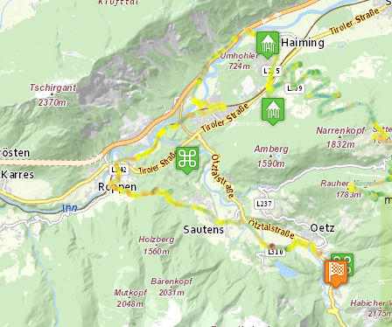Ebenfalls in Abhängigkeit von der Auswahl werden die jeweiligen GPX-Tracks geladen und mithilfe des omnivore-Plugins in die Karte eingebunden. Anschließend werden die Tracks je nach Steigung in unterschiedliche Farbtöne eingefärbt (rot= bergauf, gelb=eben, grün= bergab), sowie ein Höhenprofil erstellt.

Abbildung 4: Tourenkartenauschnitt – Vorderes Ötztal mit Icons

Das Zoom-Level der Karte wird bestmöglich an den jeweiligen Track angepasst.

Desweiteren werden Icons am Startpunkt, bei Einkehrmöglichkeiten, Parkplätzen und Sehenswürdigkeiten in die Karte integriert. Die Icons stammen von https://mapicons.mapsmarker.com/. Eingeblendet werden die Icons jedoch erst ab einem Zoom-Level von 12.

### 5.3 Team-Seite

Diese Seite soll dem User kurz das Team vorstellen, welches die Homepage erstellt hat. Für die Teamseite wurde ein weitere HTML-Datei "team.html" erstellt.

Der Fokus der Teamseite besteht in der Vorstellung der Teammitglieder anhand von Portraits, über diese ist eine mailto-Funktion eingebunden, die auf Anklicken das direkte Senden einer Email an den jeweiligen Autor ermöglicht.

### 5.4 Downloadbereich

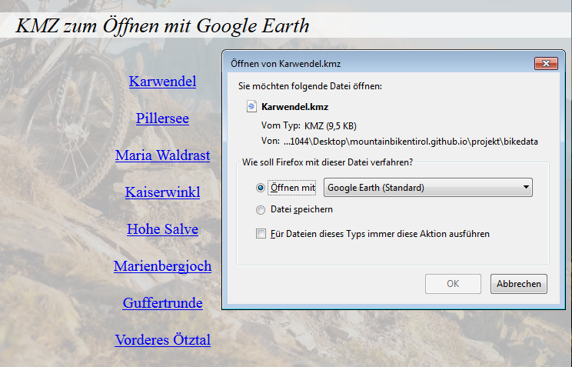Diese Seite soll dem User ermöglichen über einen Link die jeweiligen GPX- und KMZ-Tracks der Routen herunterzuladen. Das GPX-Format ist vor Allem üblich für verschiedene GPS-Geräte sowie für verschiedene Handy-Applikationen, während das KMZ-Format primär von GoogleEarth genutzt wird. Ersteres kann zur Navigation auf dem Trail verwendet werden, letzteres lässt sich direkt über GoogleEarth öffnen und ermöglicht durch die dreidimensionale Ansicht eine zusätzliche Tourenplanungsgrundlage.

Abbildung 5: Downloadbereich KMZ

### 5.5 Stylesheet

Da HTML selbst keine bzw. nur geringe Layout-Optionen beinhaltet, sondern nur das Gerüst der Website bereitstellt, werden sämtliche Stilvorgaben über das „Cascading Stylesheet“ definiert. Die verschiedenen HTML-Elemente werden mit Klassen und IDs versehen, sodass die im Stylesheet festgelegten Layoutoptionen auf einzelne oder mehrere HTML-Elemente angewendet werden können.

Diese CSS Formatdefinitionen bestehen aus verschiedenen Tags, Klassen bzw. IDs , denen in geschwungenen Klammern Layout-Optionen zugewiesen werden. Fixe Angaben (left, right,...), Farbgebungen oder nummerische Werte etc. beeinflussen dadurch die äußere Erscheinung.

Mithilfe des Stylesheets ist es möglich den unterschiedlichen HTML-Seiten das gleiche Layout zuzuordnen, sodass ein einheitliches Erscheinungsbild gewährleistet ist.

### 5.6 Toureninfo.js

Die Datei toureninfo.js enthält alle spezifischen Informationen, über die acht detailliert beschriebenen Touren. Diese werden zuvor aus einer eigens erstellten Excelltabelle extrahiert und mit Hilfe von convertcsv.com/csv-to-json.htm in ein JSON-File konvertiert. Wichtig hierbei ist die Erstellung der Window-Variable "window.TOURENINFO", die den Zugriff der "touren.html"-Seite auf das erstellte JSON-File ermöglicht. 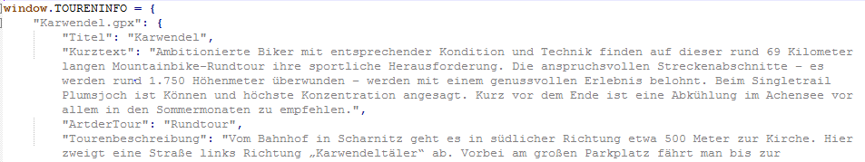

Bei der Übernahme der Informationen aus der toureninfo.js-Datein ist eine exakt gleiche "Rechtschreibung" der Elemente (z.B. Titel, Kurztext, etc.) von größter Bedeutung.

Am Schluss wurden die HTML- und JSON-Dateien auf das Nötigste reduziert, um die Übersichtlichkeit zu erhöhen.

# Fazit

Erschaffen wurde eine übersichtliche und funktionelle Homepage mit unterschiedlichen Reitern und acht außergewöhnlichen Bike-Routen. Besonders gut gefällt uns die Möglichkeit die Tracks in Form von KMZ herunterzuladen, bzw. direkt in GoogleEarth zu öffnen. Dies ist eine besonders hilfreiche Ergänzung für eine detaillierte Tourenplanung. Für uns hatte die Abschlussaufgabe somit nicht nur den Effekt des Rekapitulierens, sondern konnte uns auch zeigen was im Bereich des Webmappings in so kurzer Zeit erreichbar ist.

Dennoch ließen sich verschiedene Elemente in den HTML- und Javaskripten optimieren.

Mit steigender Anzahl der Routen wäre eine verbesserte Automatisierung wünschenswert. Besonders beim Setzten der Icons besteht Handlungsbedarf, da sie zum jetzigen Zeitpunkt noch händisch eingegeben wurden.

Eine für die Zukunft angestrebte Option könnte den Nutzer maßgeblich mit einbeziehen, indem durch ihn weitere Routen, Beschreibungen und Bewertungen hinzugefügt werden können.

# Quellenverzeichnis

**Datengrundlage der WMTS-Layer: Basemap.at** http://www.basemap.at/wmts/1.0.0/WMTSCapabilities.xml

**Datengrundlage der Tourenbeschreibungen**

http://www.tirol.at/reisefuehrer/sport/radfahren/biketouren/

**Datengrunlage des OSM Baselayers**

www.openstreetmap.org/copyright

**Datengrundlage GPX-Tracks:Data.gv**

https://www.data.gv.at/katalog/dataset/6f5247c1-53f1-4536-ab1c-9f684a6703bb

**Colorbrewer: Farbpaletten für Kartographie**

http://colorbrewer2.org/#type=sequential&scheme=Greens&n=6

**Quelle Hintergrundbild**

http://greywolf-graphics.com/images/mountain-biking-wallpaper/mountain-biking-wallpaper-34.jpg

**Icons**

https://mapicons.mapsmarker.com/

**CSV to Json Converter**

http://www.convertcsv.com/csv-to-json.htm

**Koordinaten der Interessenpunkte**

www.maps.google.de

**Sehenswürdigkeiten**

https://www.tripadvisor.at/Attraction_Review-g658716-d2357561-Reviews-Airrofan_Skyglider_Rofan_Cable_Car_Company-Maurach_Eben_am_Achensee_Tirol_Austria.html

https://www.achensee.com/badestrand_buchau_sommer/

https://www.kitzbueheler-alpen.com/de/pillerseetal/sommer/jakobskreuz-buchensteinwand.html

http://www.steinplatte.tirol/de/aussichtsplattform-1.html

http://www.mariawaldrast.at/index.php/wallfahrtsort-maria-waldrast

http://www.tirol-infos.at/innsbruck/mariae-himmelfahrt-bei-pfons.html

http://www.wilder-kaeser.at/de/wir-freuen-uns-auf-sie.html

https://www.kitzbueheler-alpen.com/de/kirchdorf/info/museum-im-metzgerhaus.html

http://www.filzalmsee.at/de/

http://www.hexenwasser.at/de/homepage/

http://www.seenradwege.com/Weissensee.htm

https://de.wikipedia.org/wiki/Burg_Fernstein

https://www.alpbachtal.at/de/sommer/wandern/naturerlebnisklammen/kaiserklamm

https://www.oetz.com/erlebnisbad-oetz

area47.at